INDICAÇÃO nº 1036/2020

Súmula: - Solicita providências do Executivo junto a Secretaria de Infraestrutura e Serviços Municipais, Sr. Ramon Medrano de Almada, para que realizem o recapeamento asfáltico na extensão da Rua Antônio Pedro da Silva – Jardim Marina, neste município.

INDICO à Mesa, na forma regimental vigente, seja oficiado ao Excelentíssimo Senhor Igor Soares, Prefeito Municipal, e solicite providencias junto à Secretaria de Infraestrutura e Serviços Municipais, para que realizem o recapeamento asfáltico na extensão da Rua Antônio Pedro da Silva – Jardim Marina, neste município.

Justificativa
Senhor Presidente:-
Senhores Vereadores:-
Senhoras Vereadoras:-

Em contato com munícipes, recebi reclamações sobre as irregularidades na extensão do asfalto no local, informaram ainda que estão a mais de anos sem receber o recapeamento do local. Além disso, os munícipes relatam que a recomposição do asfalto foi realizada de maneira incorreta e, por esse motivo, ocasionou em deformações e saliências no pavimento.
Desta forma, com o objetivo de promover melhorias para o nosso município, indico ao Exmo. Sr. Secretário que seja verificada a viabilidade de realizar o recapeamento do pavimento asfáltico no endereço em questão. Fotos anexo.
Certo da compreensão de Vossa Excelência e dada a relevância da matéria, aguardo atendimento à presente sugestão.

Sala das Sessões Bemvindo Moreira Nery, 04 de setembro de 2020.

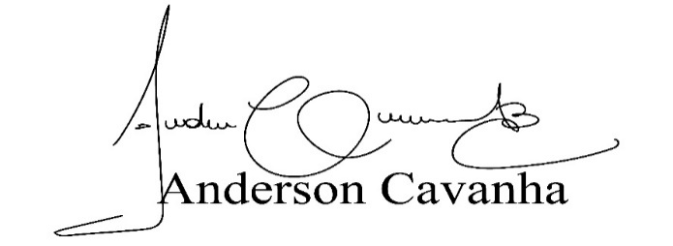
(Bruxão Cavanha – PL)
Vereador

